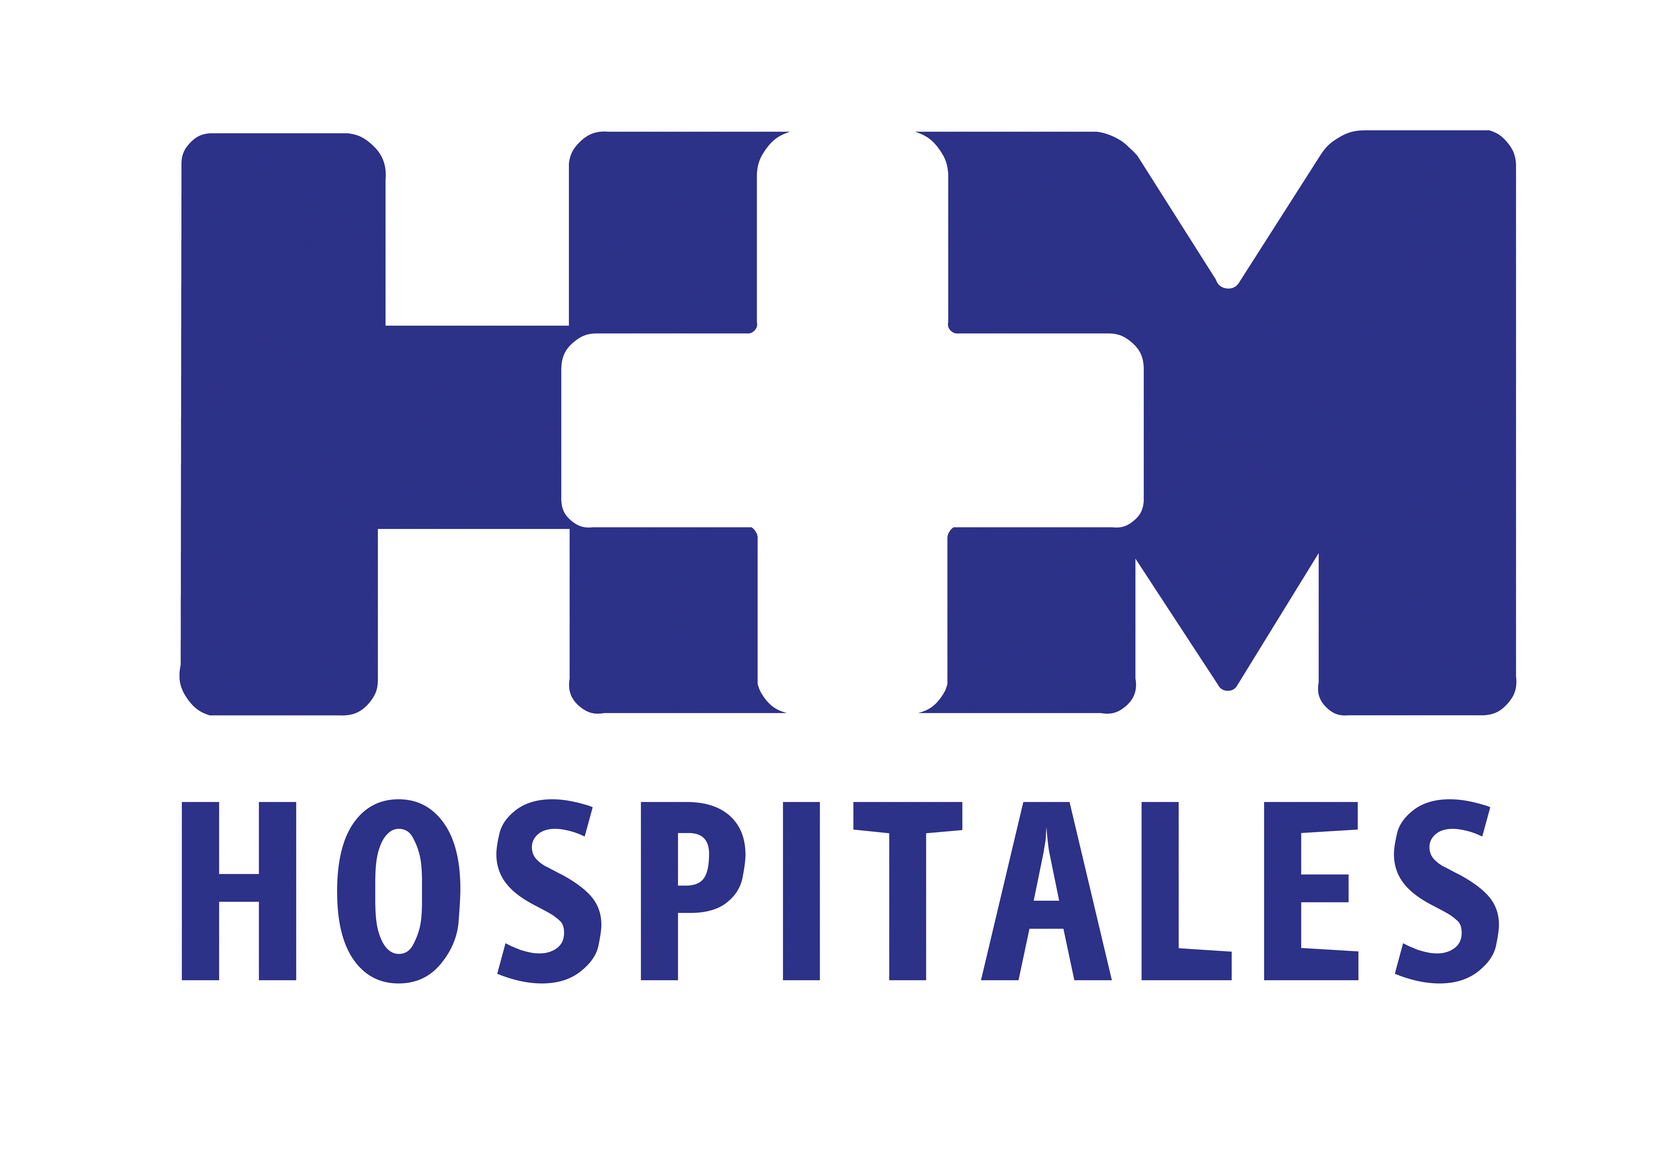


El grupo se adelanta a la nueva legislación europea sobre regulación de dosis de radiación de equipos de diagnóstico médicos, y apuesta por la seguridad y la calidad al ofrecer estos datos a los pacientes de forma individualizada

HM HOSPITALES, PIONERO EN CONTROLAR Y PODER INFORMAR A SUS PACIENTES DE LA DOSIS DE RADIACIÓN RECIBIDA EN LA REALIZACIÓN DE PRUEBAS DIGITALES DE DIAGNÓSTICO

- El proyecto permitirá a HM Hospitales ahondar en uno de sus principales objetivos: priorizar la calidad en su atención sanitaria y la seguridad de sus pacientes, dado que posibilitará el control de la dosis radiológica que éstos reciben en la realización de todas sus exploraciones radiológicas

- Los centros de HM Hospitales utilizarán Dose Watch, un sistema de GE Healthcare que controla y gestiona las dosis de radiación emitidas por todos los equipos digitales de diagnóstico, a los que estará conectado

- El sistema emite una alarma cuando, al realizar una exploración de radiodiagnóstico, se superan los niveles de dosis establecidos para dicha prueba

- El paciente se beneficia de poder recibir una dosis más baja en la exploración, mientras que el profesional tiene un conocimiento muy preciso de las dosis que reciben sus pacientes, pudiendo optimizarlas, modificar protocolos, detectar técnicas de irradiación incorrectas o posibles fallos del equipamiento

- HM Hospitales puede dar este paso pionero gracias a su dotación puntera en tecnología y a la capacidad y afán de innovación de su personal, especialmente en proyectos que representan una mejora tangible en la información que recibe el paciente

Madrid, 26 de junio de 2012. HM Hospitales vuelve a dar un paso más para consolidarse en la vanguardia tecnológica sanitaria y en garante de la seguridad, la calidad y el cuidado de la salud de sus pacientes al iniciar un proyecto que permitirá controlar e informar a sus usuarios de la dosis de radiación recibida tras la realización de pruebas médicas en sus equipos digitales de diagnóstico.

Esta información se hará llegar al paciente a través de un informe elaborado por su departamento de Radiofísica y Protección Radiológica en el que se detallarán los datos del nivel de exposición a radiación de la prueba a la que se han sometido, lo que le ofrecerá la garantía de que no existe ningún riesgo asociado para su salud. Por su parte, gracias a estos datos, los radiofísicos, junto con los radiólogos, podrán controlar las dosis de radiación de los equipos de radiodiagnóstico en función de la necesidad de cada paciente y realizar el examen más adecuado con la mínima dosis.

La iniciativa convierte a HM Hospitales en el primer grupo sanitario privado de España con capacidad tecnológica para proporcionar estos datos a los pacientes de manera individualizada, de forma que, una vez integrado en todos sus dispositivos digitales de diagnóstico, podrá disponer de una “cartilla radiológica” de sus usuarios.

Adelantándose al futuro y pensando en sus pacientes
El objetivo de HM Hospitales es adelantarse a la nueva legislación europea sobre la regulación de dosis de radiación de equipos médicos, cuya aprobación está prevista para finales de año y que se está implantando progresivamente en otros países de nuestro entorno, ya que acabará siendo obligatoria. En este sentido, el director general del grupo, el Dr. Juan Abarca Cidón, asegura: “nos estamos adelantando al futuro con una inversión que aún no es obligatoria, aunque lo acabará siendo, para cumplir con los más altos estándares de calidad y seguridad, porque para nosotros los pacientes son lo primero”. “Este es otro esfuerzo más que hacemos para mejorar la atención que les ofrecemos y por apostar por su seguridad”, añade.

Asimismo, la puesta en marcha de este proyecto permite a HM Hospitales ahondar en otros objetivos que abandera como pilares básicos de su actividad: priorizar la calidad en su atención sanitaria, cuidar de sus pacientes, informar de forma transparente de todas sus acciones -el grupo es pionero en España en publicar cada año sus resultados médicos-, incorporar tecnología sanitaria de vanguardia y las mejores prácticas en todas las áreas terapéuticas -en este caso, la del radiodiagnóstico-, y promover la educación en salud, ya que emprenderá diferentes campañas de concienciación entre sus pacientes para explicarles los beneficios que el control, y en su caso la reducción, de la dosis de radiación puede tener en su salud, correspondiendo en último caso a los facultativos la decisión de la idoneidad de las pruebas diagnósticas.

Dose Watch, control y gestión de la dosis de radiación
El software que permite realizar estos análisis se llama Dose Watch® y consiste en un sistema de control y gestión de las dosis de radiación al que estarán conectados los equipos digitales de diagnóstico del grupo, sea cual sea el fabricante de los mismos. El software, desarrollado por GE Healthcare, no sólo elabora un informe, sino, que, además, avisa a los responsables médicos si alguno de los equipos rebasa los índices de radiación establecidos en los protocolos del hospital.

Asimismo, Dose Watch permitirá la elaboración de un informe general sobre la gestión de dosis de todos los equipos del hospital, lo que facilitará a los radiólogos optimizar el nivel de radiación utilizado y reducir la media general de exposición de los pacientes, y gracias a su aplicación, los profesionales podrán conocer en cualquier momento el historial de exposición del paciente, lo que es especialmente importante cuando debe valorarse la idoneidad o no de realizar un escáner (Tomografía Axial Computerizada, TAC), ya que en ocasiones, para pacientes que han recibido altas dosis de radiación, es más recomendable decantarse por otro tipo de pruebas que exponerles de nuevo a una de este tipo.

Para Luis Campo, presidente de GE Healthcare, “tanto los facultativos como los pacientes están preocupados por la radiación a la que se exponen durante la realización de pruebas como los escáneres, en especial en pacientes que las necesitan con regularidad o en niños”. En el campo de la Pediatría, por ejemplo, el control de las dosis de radiación es un elemento indispensable para garantizar una atención de calidad, al ser los niños especialmente sensibles, por lo que es necesario controlar su exposición desde la infancia.

“Por eso -indica- es absolutamente necesario aplicar sistemas que permitan a los centros hospitalarios medir de manera global y constante el volumen de radiación que utilizan y poder aplicar reglas o tecnologías correctoras si es necesario, o tomar decisiones”.

Ventajas del software
A lo largo de nuestras vidas nos sometemos a muchas pruebas necesarias para diagnosticar ciertas enfermedades, que utilizan radiación; de ahí la importancia de asegurarnos de que utilizamos el nivel adecuado de radiación sin comprometer ni la seguridad del paciente ni la calidad de imagen necesaria para el diagnóstico. Desde esta perspectiva, el software está dirigido a “optimizar las dosis que recibe el paciente en un examen diagnóstico con radiaciones ionizantes, explica por su parte el jefe de Radiofísica de HM Hospitales, el Dr. Pedro Fernández Letón.

En este sentido, el experto destaca la posibilidad que ofrece esta tecnología para “conocer la dosis de prácticamente todos los pacientes explorados -es obligatorio por ley (RD 1976/1999) medir al menos la dosis de diez pacientes de cada exploración representativa de cada sala, dice, reiterando que la exposición por diagnóstico médico es la mayor fuente exposición artificial a radiaciones ionizantes- y detectar posibles fallos del equipamiento o usos incorrectos del mismo”.

A su juicio, las ventajas son claras tanto para el paciente, que “se beneficia de poder recibir una dosis más baja en la exploración”, como para el profesional, que “tiene así un conocimiento muy preciso de las dosis que reciben sus pacientes y de esta forma cuenta con una herramienta para optimizarlas, pudiendo modificar protocolos, detectar técnicas de irradiación incorrectas o fallos del equipamiento”.

El proyecto comenzará con el TAC de HM Universitario Sanchinarro, por ser de los equipos que más exploraciones realizan con niveles de dosis más altos, y por facilidad de implantación del software, explica el Dr. Fernández Letón, adelantando que posteriormente se extenderá al resto de hospitales del grupo, proceso que “probablemente permitirá corregir variaciones de dosis impartidas entre centros, o incluso turnos de trabajo”. “También se pueden reducir las dosis, pero no necesariamente en todas”, añade, insistiendo que en “el objetivo es alcanzar la dosis mínima compatible con un determinado objetivo diagnóstico”.

Proceso de implantación
En cuanto al aspecto más práctico del proceso, el jefe del área de Sistemas e Información de HM Hospitales, Sergio García, señala que la implantación total del software en todos los dispositivos digitales de diagnóstico de HM Hospitales se prolongará a lo largo de tres años, empezando la primera fase en los próximos meses, e incluyendo “todas las modalidades digitales con conectividad MPPS o SR, comenzando por los TACs, seguidos de la radiología intervencionista, los mamógrafos y CRs (radiología computerizada), además de todas las modalidades digitales nuevas que se adquieran a partir de ahora”.

De forma previa, HM Hospitales ha actualizado el firmware de aquellos equipos que no contaban con las licencias de MPPS o SR para dotarles de la capacidad de envío de datos de dosis que proporcionan estos dos protocolos, y ha realizado en sus sistemas una integración entre Dose Watch y sus herramientas propias Hosma Dr. y las pacs.

En paralelo, asegura que el conocimiento de la herramienta por parte de los profesionales -los perfiles a los que va destinado son radiofísicos, radiólogos, médicos, TER e informáticos- no está representando mayores problemas, ya que la formación en su uso es muy sencilla, al tratarse de una aplicación web muy amigable que ofrece alertas y permite realizar búsquedas de pacientes, modalidades, etc.

En opinión de García, HM Hospitales puede dar este paso pionero gracias, por una parte, a su “dotación puntera en tecnología en sus distintas modalidades y sistemas de información”, que hace posible que “podamos integrarnos con este tipo de sistemas”; y por otra, a la capacidad y afán de innovación de todo el personal que trabaja en el grupo, especialmente en proyectos que representan una mejora tangible en la información que recibe el paciente”.

“La implantación de Dose Watch pone de manifiesto la implicación de HM Hospitales por la innovación en beneficio de sus pacientes: dar a nuestros pacientes la posibilidad de tener una ‘cartilla radiológica’ es un hito y un valor añadido, más aún cuando hablamos de niños” concluye.

HM Hospitales
HM Hospitales está formado por diversas empresas que gestionan diferentes hospitales médico-quirúrgicos privados, entre los que se incluyen HM Universitario Madrid, HM Universitario Montepríncipe, HM Universitario Torrelodones, HM Universitario Sanchinarro, HM Nuevo Belén y el Centro Integral Oncológico Clara Campal (CIOCC); todos ellos de gran cualificación técnica y humana.

Basado en un Decálogo y en el juramento Hipocrático dirigido por médicos y con el objetivo de ofrecer una medicina de calidad, los diferentes centros de HM Hospitales se han dotado con una tecnología de vanguardia y con el personal mejor cualificado y más humano.

Todos los centros de HM Hospitales funcionan de forma integrada. Para ello, existe una estructura corporativa con servicios centralizados, así como diferentes herramientas informáticas de gestión integral. Esto permite una actuación complementaria y sinérgica de estructuras, servicios y equipamientos, con el máximo aprovechamiento de los recursos tecnológicos y humanos.

Más información: www.hmhospitales.com

GE Healthcare
GE Healthcare proporciona tecnologías médicas que sirven para crear una nueva era de la atención médica. La experiencia de GE Healthcare en diagnóstico por imagen, tecnología informática, diagnóstico médico, sistemas de monitorización de pacientes, descubrimiento de medicinas, tecnologías de desarrollo de productos biofarmacéuticos, mejora de la productividad y soluciones de rendimiento, ayuda a nuestros clientes a ofrecer mejor atención a más personas en todo el mundo con un coste menor. Además, mantiene asociaciones con líderes del sector sanitario, tratando de aprovechar los cambios necesarios a escala mundial para lograr sistemas sanitarios sostenibles.

“Healthymagination” es su visión de futuro, y con ella quieren invitar al mundo a que se una a GE Healthcare en su trayectoria de desarrollo continuo de innovaciones destinadas a reducir costes, facilitar el acceso y mejorar la calidad y la eficiencia de la atención médica en todo el planeta. GE Healthcare, con sede en Reino Unido, es una división de General Electric Company (NYSE: GE). Los empleados de GE Healthcare mantienen un compromiso de servicio con los profesionales médicos y sus pacientes en más de 100 países. Si desea más información sobre GE Healthcare, visite nuestra página web: www.gehealthcare.com. Para ver nuestras últimas noticias, visite: http://newsroom.gehealthcare.com.

Para más información:

DPTO. DE COMUNICACIÓN DE HM HOSPITALES
Eva Sacristán
Tel.: 91 216 00 50 / Móvil: 608 273 978
E-mail: evasacristan@hospitaldemadrid.com

BERBÉS ASOCIADOS
Sara Nieto
Tel.: 91 563 23 00 / Móvil: 678 544 149
E-mail: saranieto@berbes.com

